附件
隐患问题一览表
序号 | 隐患地址 | 隐患描述 | 隐患照片 | 整改责任单位 |  |  | 整改建议 | 法规依据 | 整改情况 | 整改后照片
 |  |  |  | 行业主管部门 | 专项监管部门 | 属地
1 | 深圳市飙飙运动文化有限公司（大鹏） | 卡丁车场未设置医务室 | 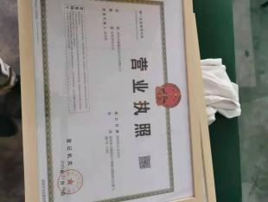  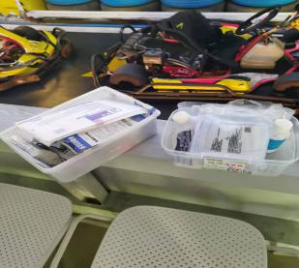 | 新区文化广电旅游体育局 |  |  | 卡丁车场应设置医务室 | 《卡丁车场建设规范》（GB19197-2003)5.6.2
2 | 深圳市飙飙运动文化有限公司（大鹏） | 事故抢救操作规程、事故处理制度、治安保卫制度、安全救护制度、卫生检查制度、设备维修制度及各类人员岗位服务责任制未上墙公示 | 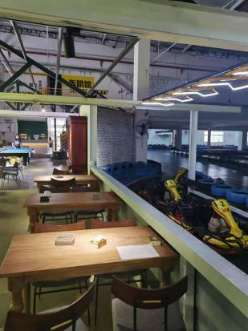 | 新区文化广电旅游体育局 |  |  | 卡丁车场系列安全管理制度必须上墙公示 | GB 19079.2-2005《体育场所开放条件与技术要求 第2部分：卡丁车场所》7.5
3 | 深圳市飙飙运动文化有限公司（大鹏） | 目前只能提供两台卡丁车产品检验合格证明，其他卡丁车都未能提供。 | 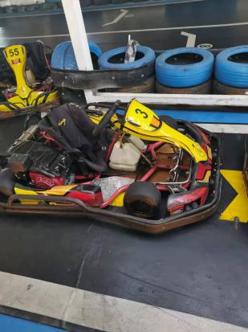 | 新区文化广电旅游体育局 |  |  | 卡丁车应取得符合法定条件的专业技术组织出具的产品检验合格证明 | GB 19079.2-2005《体育场所开放条件与技术要求 第2部分：卡丁车场所》5.2.6
4 | 深圳市飙飙运动文化有限公司（大鹏） | 卡丁车安全指导员目前只有一人持证，且证件已过期 | 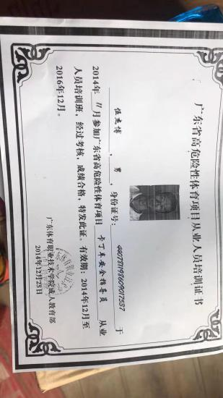 | 新区文化广电旅游体育局 |  |  | 卡丁车场应至少配备2名卡丁车驾驶技术指导人员，且必须持外证上岗 | GB 19079.2-2005《体育场所开放条件与技术要求 第2部分：卡丁车场所》7.3
5 | 深圳市飙飙运动文化有限公司（大鹏） | 未能提供在用卡丁车年度安全检验合格证明 | 无 | 新区文化广电旅游体育局 |  |  | 卡丁车每年应经符合法定条件的专业技术组织检验合格后方能使用 | GB 19079.2-2005《体育场所开放条件与技术要求 第2部分：卡丁车场所》5.2.7
6 | 深圳市飙飙运动文化有限公司（大鹏） | 未建立安全管理制度及安全管理档案 | 无 | 新区文化广电旅游体育局 |  |  | 尽快完善安全管理制度及安全管理档案 | 《中华人民共和国安全生产法》第十八条、第二十二条

